
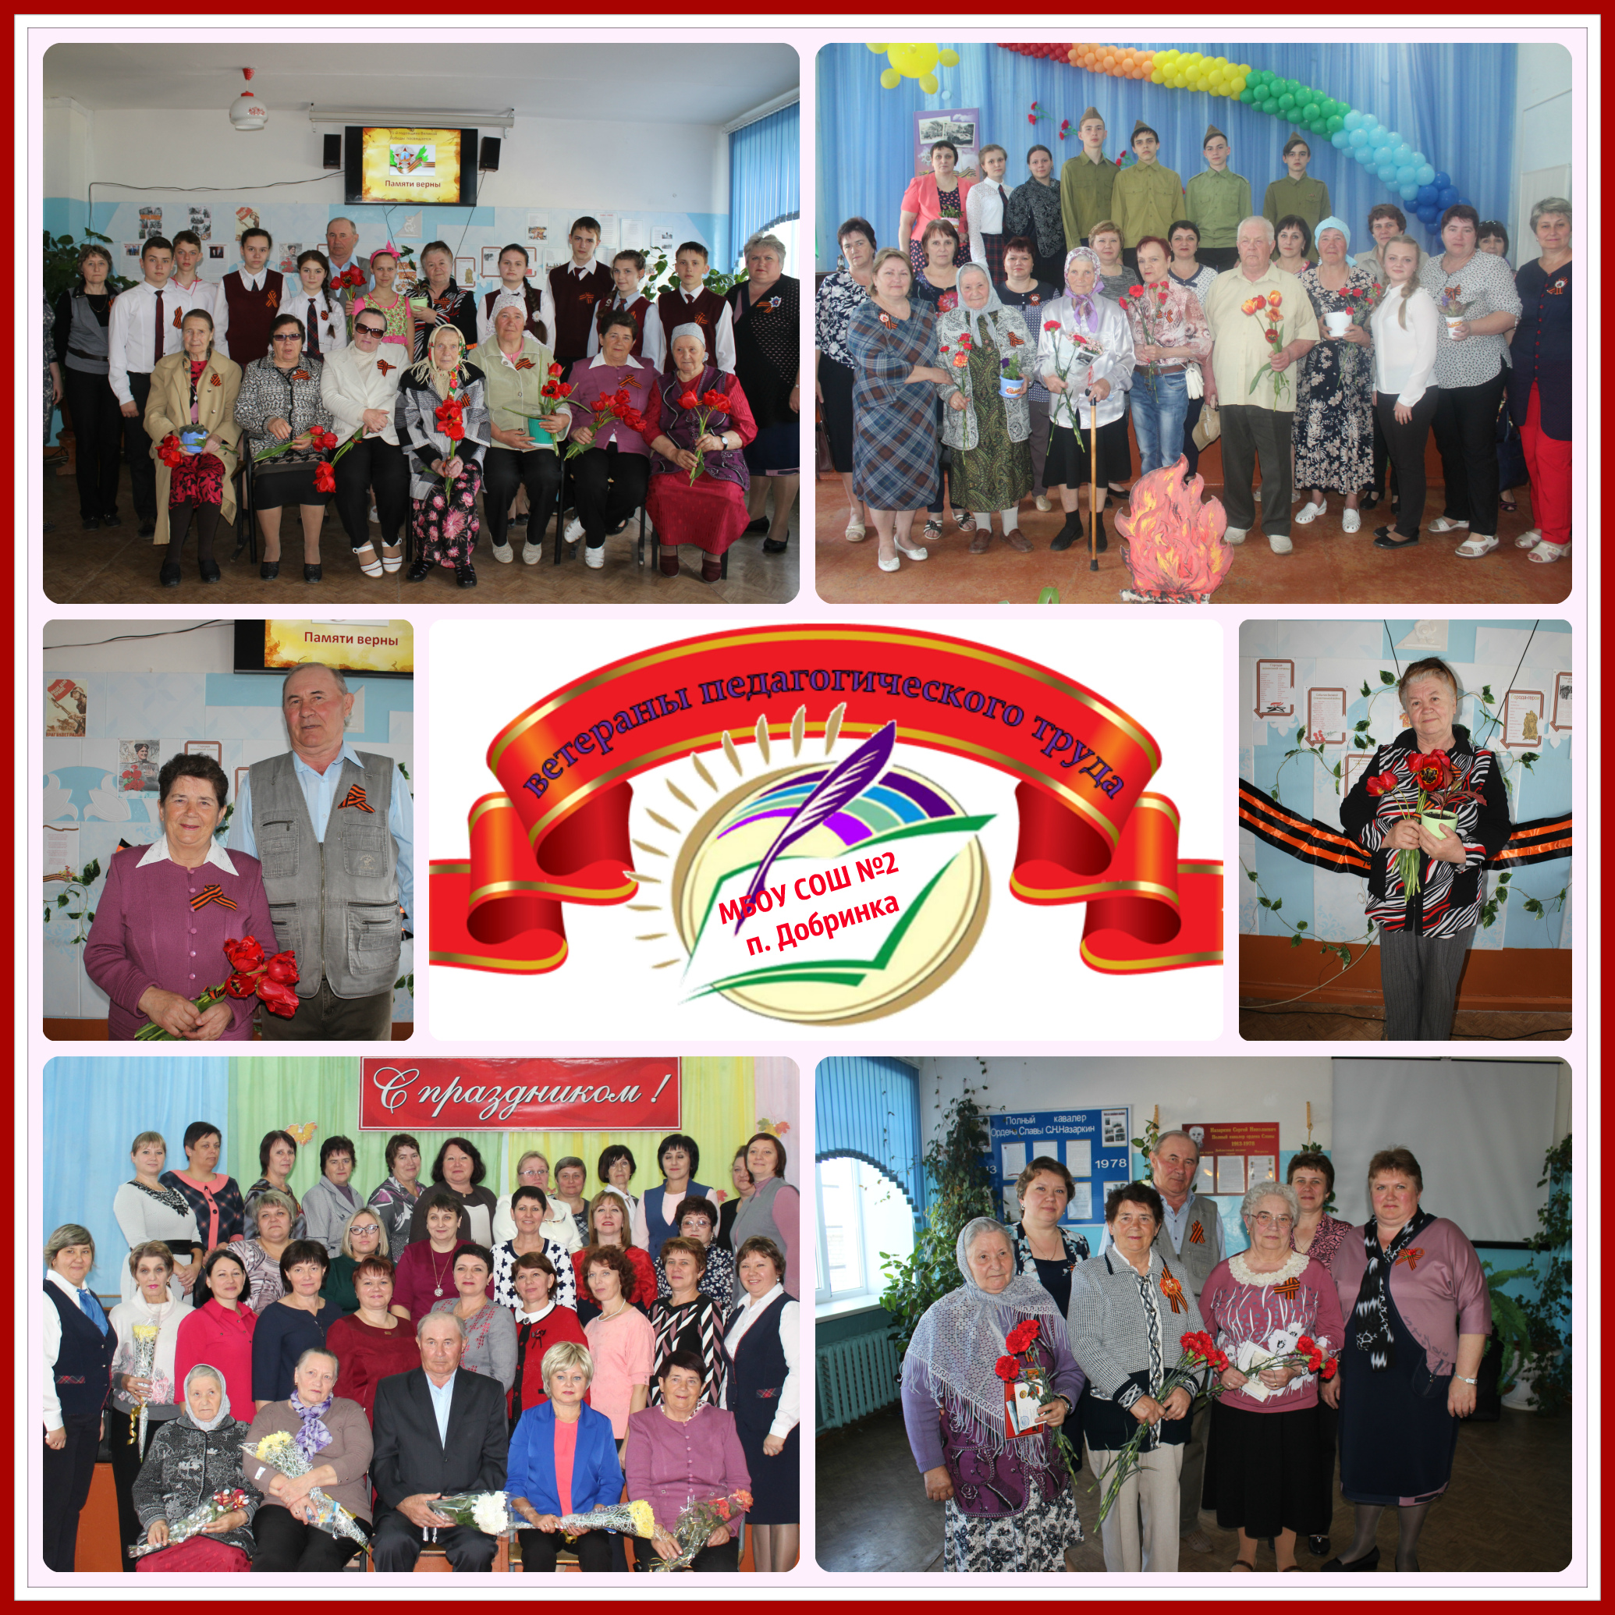
Учитель – источник мудрости и знаний,
родник задумок и идей.
На протяжении многих лет в стенах школы трудились те, кто может с гордостью сказать: «Я учитель!» Это не случайные люди. Это мастера своего дела, те, кто совмещал любовь к школе, к детям, к предмету в одно общее. Это ветераны педагогического труда – люди, посвятившие себя полностью воспитанию и обучению детей. Отдав детям свою трудовую жизнь и довольно часто здоровье, эти люди гордятся достижениями своих учеников, глубоко переживают их неудачи. Школа помнит своих педагогов и чтит память ушедших.

